

- Generalidades

A través del presente informe, se dan a conocer los resultados alcanzados en los indicadores que constituyen la gestión institucional de la SDA.

En primer lugar, se presenta la medición y evaluación cuantitativa de ciento treinta y dos (132) indicadores establecidos para la vigencia 2018, conforme la programación realizada por las dependencias de la Secretaría en el marco del Plan de Desarrollo vigente.

Así mismo, se presentan los resultados obtenidos de los indicadores de gestión asociados al cumplimiento de metas Plan de Desarrollo y de los que responden a la Plataforma Estratégica de la Entidad.

Para la evaluación y análisis, los indicadores se agrupan por objetivo de calidad, por proceso, por proyecto y por dependencia.

Presentación

Uno de los propósitos fundamentales de hacer seguimiento a la gestión a través de indicadores es el de producir información y conocimientos para la comprensión y mejora de los procesos y resultados institucionales, mediante la revisión de los logros alcanzados.

El desempeño de la Secretaría Distrital de Ambiente se mide en términos de resultados expresados en índices de gestión, medida gerencial que permite evaluar la gestión de la entidad frente a sus metas, objetivos y responsabilidades.

Los indicadores permiten tener un control adecuado sobre una situación dada, de ahí su importancia al hacer posible el predecir y actuar con base en las tendencias positivas o negativas observadas en su desempeño global.

El informe de indicadores de gestión en la Secretaría Distrital de Ambiente permite orientar y reorientar la gestión institucional, de cara al Plan de Desarrollo vigente, las metas propuestas en éste y las necesidades ambientales de la ciudad.

- Metodología

Evidenciar los avances en la gestión de los proyectos, metas y en general de las actividades propias de la SDA permite, de manera oportuna, establecer y analizar las causas que interfieren en el cumplimiento de estas y a la vez adelantar las acciones de mejora que faciliten el logro de los objetivos propuestos.

En este sentido, la evaluación de la gestión se adelanta mediante el monitoreo de las metas y actividades programadas y de la medición de sus indicadores mes a mes conforme la programación establecida al inicio de cada vigencia. El análisis de la información, reportada por las áreas responsables de su ejecución, permite determinar tanto el porcentaje de avance mensual, como el cumplimiento acumulado al mes de reporte y en la vigencia.

La evaluación de la gestión de la entidad se realiza en el marco de la estructura por procesos establecida en el plan estratégico de la entidad en la que se identifican claramente los procesos Estratégico, Misional, de Apoyo y de Evaluación y control, a los cuales se les otorgó un peso ponderado, cuya medición aporta al cumplimiento de los objetivos institucionales, dependiendo la incidencia de cada uno en el logro de estos, como se ilustra a continuación:

- Fuente de información de datos

La información base para el análisis y evaluación de la gestión la integran los reportes y actualización de datos en las hojas de vida y seguimiento de los indicadores de la entidad, realizados por cada una de las áreas para el periodo de referencia. A saber:

INDICADORES EVALUADOS |  | Periodicidad de Reporte
 |  | Mensual | Bimestral | Trimestral | Semestral | Anual
TOTAL VIGENCIA 2018 | 132 | 20 | 2 | 77 | 19 | 14
Mayo | 20 | 20 | 0 | 0 | 0 | 0

Lo indicadores establecidos para el periodo se describen a continuación, conforme su comportamiento, agrupándolos de acuerdo con los intervalos de calificación de cumplimiento, según su ejecución; de manera detallada se analizan los casos fuera del criterio de calificación durante el periodo evaluado, así: Indicadores en estado sobresaliente; Indicadores en estado aceptable; Indicadores en estado insuficiente; Indicadores con ejecución del más del 100%; Indicadores con programación que presentan ejecución en cero; Indicadores que reportan avance y su programación es cero.



Indicador | Meta anual | Valor proyectado periodo | Valor ejecutado periodo | % mensual  de avance | %  Acumulado | Valor ejecutado  anual | % avance anual
Gestión de pagos aprobados | 100% | 100% | 100% | 100 | 100 | 100% | 100
Registro cobros persuasivos | 100% | 100% | 100% | 100 | 100 | 100,00% | 100
Gestión Disponibilidades Presupuestales | 100% | 100% | 100% | 100 | 100 | 100% | 100
Plan de Comunicaciones 2018 ejecutado | 1 | 0,09 | 0,09 | 100 | 100 | 0,401 | 40,10
Atender emergencias ambientales competencia y jurisdicción de la SDA, activadas por el SDGR - CC | 100% | 100% | 100% | 100 | 100 | 100,00% | 100
Seguimiento a la implementación de las Leyes 1474 del 2011 y 1712 del 2014 | 100% | 100% | 100% | 100 | 100 | 100% | 100
Arboles bajo seguimiento en Bogotá D.C. | 52.000 | 5.000 | 6.033 | 100,00 | 96,32 | 20.227 | 38,90
Impulso Sancionatorio | 3.209 | 287 | 246 | 85,71 | 97,00 | 1.164 | 36,27
Actuaciones de control, evaluación y seguimiento ambiental a establecimientos que realizan aprovechamiento de los recursos de fauna y flora | 12.500 | 1150 | 914 | 79,48 | 107,83 | 5.176 | 41,41
Vehículos revisados del parque automotor que circula en Bogotá | 30.000 | 12.300 | 107.160 | 73,45 | 73,45 | 10.716 | 35,72

2. Indicadores en estado aceptable

Para el mes de mayo, un (1) indicador se encuentra en estado aceptable entre el 55,01% y el 70% de ejecución en el avance de las actividades programadas para el periodo.

Indicador | Meta anual | Valor proyectado periodo | Valor ejecutado periodo | % mensual  de avance | %  Acumulado | Valor ejecutado  anual | % avance anual
Favorabilidad de la imagen de la entidad. | 40% | 40% | 28% | 70 | 90 | 40% | 100

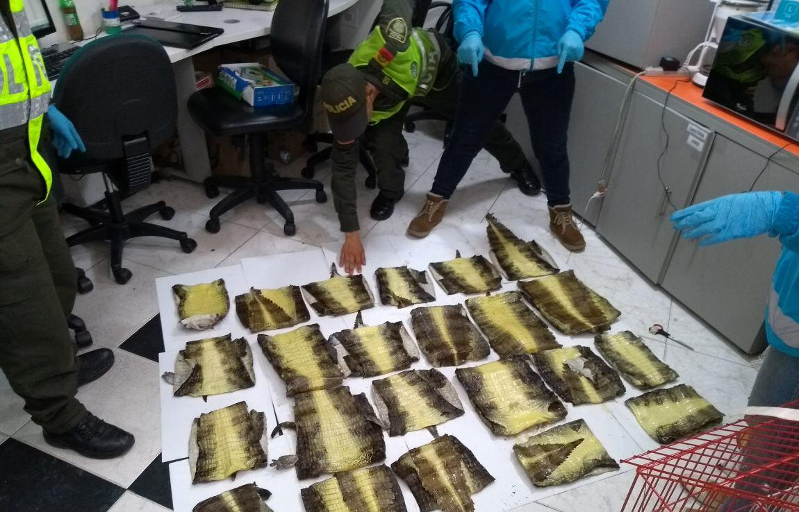

1. Indicadores en estado sobresaliente

Para este periodo son diez (10) los indicadores que presentan avance satisfactorio en sus actividades programadas, ubicándolos en el intervalo de evaluación sobresaliente con una ejecución, entre el 70,01% y el 100%, éstos son:



3. Indicadores en estado insuficiente

Para este periodo existen tres (3) indicadores de gestión que presentan baja ejecución en sus actividades programadas, ubicándolos en el intervalo de calificación insuficiente con un rango de evaluación entre 0% y 55%.

Indicador | Meta anual | Valor proyectado periodo | Valor ejecutado periodo | % mensual  de avance | %  Acumulado | Valor ejecutado  anual | % avance anual
Operativos de intervención a rutas críticas de espacio público con publicidad exterior visual de manera ilegal | 144 | 94 | 49 | 52,13 | 52,13 | 49 | 34,03
Decisiones de Fondo en procesos Sancionatorios | 400 | 38 | 15 | 39,47 | 84,30 | 145 | 36,25
Seguimiento a los gastos de funcionamiento 2018 | 7.300.000.000 | 1.146.522.917 | 202.864.282 | 17,69 | 38,46 | 1.517.708.808 | 20,79

Indicadores con ejecución del más del 100%

Para este periodo seis (6) indicadores presentan avance superior al 100% en sus actividades programadas:

Indicador | Meta anual | Valor proyectado periodo | Valor ejecutado periodo | % mensual  de avance | %  Acumulado | Valor ejecutado  anual | % avance anual
Arboles evaluados en Bogotá D.C. | 28.000 | 2.500 | 4.203 | 100 | 160,50 | 12.649 | 45,18
Toneladas de RCD controladas dispuestas adecuadamente | 7.887.278 | 650.000 | 1.204.452 | 100 | 123,92 | 3.841.598 | 48,71
Eficiencia en la atención de solicitudes en la Subdirección de Silvicultura. Flora y Fauna Silvestre | 4,15 | 4,15 | 4,29 | 100 | 109,20 | 4,53 | 109,20
Establecimientos de acopio de llantas con seguimiento y control | 1.941 | 170 | 205 | 100 | 101,22 | 749 | 38,59
Número de participantes en acciones de educación en el D.C. | 770.393 | 556.917 | 558.738 | 100 | 100,33 | 558.738 | 72,53
Número de ciudadanos en procesos de participación | 89.607 | 65.967 | 66.004 | 100 | 100,06 | 66.004 | 73,66

2. Evaluación de cumplimiento

A. Evaluación por proceso

Como se mencionó con anterioridad, el plan estratégico de la entidad enmarca las acciones adelantadas en los procesos Estratégicos, Misionales, de Apoyo y de Evaluación y Control, en los que cada uno de los 132 indicadores contemplados para la vigencia 2018 aporta a cada uno de éstos, según el peso porcentual otorgado. A continuación, se presenta unificada la evaluación de la gestión por procesos adelantada en el mes de mayo:

Proceso Estratégico

Este proceso integra ocho (8) indicadores con un peso ponderado del 20%. Para el periodo reportado, se evalúa el cumplimiento de tres (3) indicadores del proceso de Direccionamiento Estratégico a cargo de la Subsecretaría General y de Control Disciplinario con un porcentaje de cumplimiento del 100% y de dos (2) indicadores del proceso de Comunicaciones a cargo de la Oficina de Comunicaciones con un porcentaje de cumplimiento del 90%, alcanzando un nivel sobresaliente en la evaluación y un resultado total como proceso de 19, equivalente al 95% en la vigencia.

Proceso Misional

En cuanto al proceso misional, lo integran setenta y siete (77) indicadores con un peso ponderado del 50%. Para el mes de mayo se evalúa el cumplimiento de dos (2) indicadores del proceso de Participación y Educación Ambiental con un porcentaje de cumplimiento del 100,20% tanto en el mes como en el acumulado, seguido de diez (10) indicadores del proceso de Evaluación, control y seguimiento con un porcentaje de cumplimiento del 83,02% en el mes y el 101,11% en el acumulado; y de un (1) indicador del proceso de Gestión Ambiental y Desarrollo Rural con un porcentaje de cumplimiento del 100% en el mes y el 95,40% en el acumulado; ubicándolos en un nivel sobresaliente en el periodo. El proceso de Planeación Ambiental no tiene indicadores programados para el periodo.

La ejecución presenta un resultado total como proceso de 47,17, equivalente al 94,34% según lo programado, ubicándose en un nivel sobresaliente en el periodo y en la vigencia con el 49,59 equivalente a 99,18%.

Proceso Apoyo

De los cuarenta y dos (42) indicadores de gestión que integran el proceso de Apoyo de la entidad con un peso ponderado de 20%, corresponden para el periodo reportado: tres (3) del proceso de Gestión de Recursos Financieros con un porcentaje de cumplimiento del 100% tanto en el periodo como en la vigencia; seguido de un (1) indicador del proceso de Gestión de Recursos Físicos, con una ejecución en el mes de 17,69% y en el acumulado de 72,30%, lo que los ubica en un nivel sobresaliente de evaluación.

Los procesos de Gestión Documental, Gestión Jurídica, Gestión de Recursos Informáticos y Tecnológicos y Gestión de Talento Humano no tienen indicadores asociados programados medir en el periodo.

El proceso de Apoyo presenta un resultado total como proceso de 11,77, equivalente al 58,85% según lo programado ubicándose en un nivel aceptable en el periodo y un nivel sobresaliente en la vigencia con el 19,36 equivalente a 96,79%.

Proceso Evaluación y Control

El proceso de Evaluación y Control integra cinco (5) indicadores con un peso ponderado de 10%; para el periodo no se tienen indicadores programados medir. El proceso de Evaluación y Control se ubica en el nivel sobresaliente de la evaluación acumulada total como proceso de 9,17, equivalente al 91,67%.

En la gráfica siguiente se presenta la evolución de la gestión adelantada por los procesos, en la que se evidencia una gestión total como entidad del 97,12 %, que la ubica en un nivel sobresaliente de evaluación.


B. Evaluación por Objetivo de Calidad

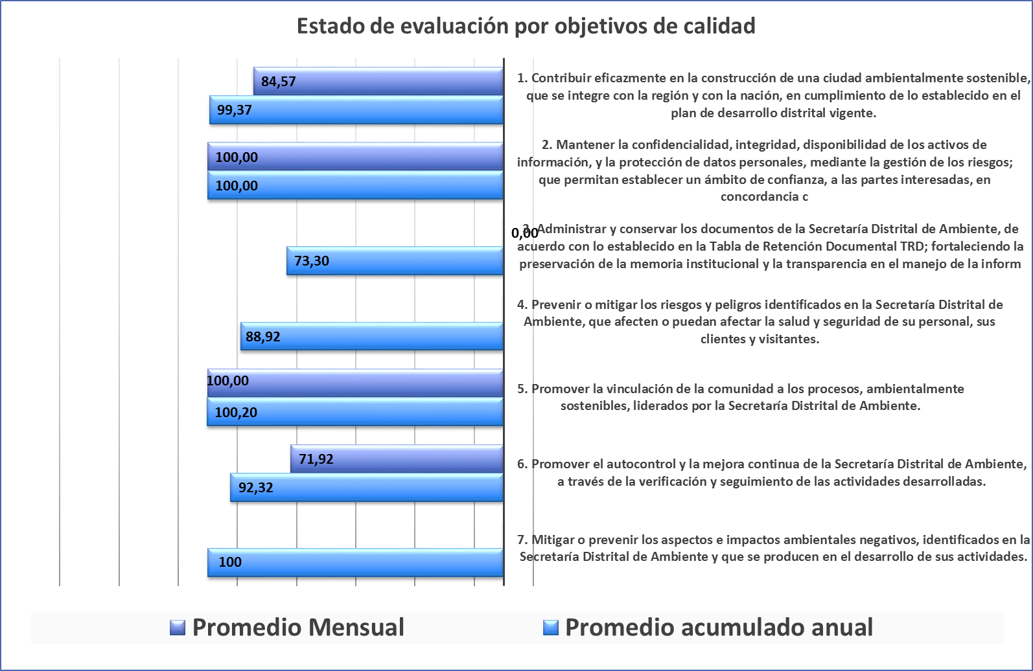

Contribuir eficazmente en la construcción de una ciudad ambientalmente sostenible, que se integre con la región y con la nación, en cumplimiento de lo establecido en el plan de desarrollo distrital vigente. Hacen parte de este objetivo de calidad ochenta y seis (86) indicadores; evaluados según su periodicidad y programación de reporte. Para el mes de abril son once (11) los indicadores programados. En línea general, el objetivo presenta un nivel sobresaliente con el 84,57% en el mes y el 99,37% en la vigencia.

Mantener la confidencialidad, integridad, disponibilidad de los activos de información, y la protección de datos personales, mediante la gestión de los riesgos; que permitan establecer un ámbito de confianza, a las partes interesadas, en concordancia con la misión y visión de la entidad. Este objetivo de calidad lo integran catorce (14) indicadores de los cuales se evalúan en el periodo tres (3) con una ejecución del 100% en el mes y en la vigencia ubicándolo en un nivel sobresaliente.

Administrar y conservar los documentos de la Secretaría Distrital de Ambiente, de acuerdo con lo establecido en la Tabla de Retención Documental TRD; fortaleciendo la preservación de la memoria institucional y la transparencia en el manejo de la información. Hacen parte de este objetivo de calidad tres (3) indicadores evaluados según su periodicidad y programación de reporte; para el periodo no se tienen indicadores programados; se tiene una ejecución acumulada del 73,30% en la vigencia lo que lo ubica en un nivel sobresaliente.

Prevenir o mitigar los riesgos y peligros identificados en la Secretaría Distrital de Ambiente, que afecten o puedan afectar la salud y seguridad de su personal, sus clientes y visitantes. Este objetivo de calidad lo integran dos (2) indicadores, los cuales no tiene programación en el mes y tienen una ejecución acumulada del 88,92% en la vigencia, que lo ubica en un nivel sobresaliente.

Promover la vinculación de la comunidad a los procesos, ambientalmente sostenibles, liderados por la Secretaría Distrital de Ambiente. Hacen parte de este objetivo de calidad cuatro (4) indicadores, de los cuales, de los cuales reportan dos (2) en el periodo con un avance del 100% y en la vigencia una ejecución del 100,20% que lo ubica en un nivel sobresaliente de cumplimiento.

Promover el autocontrol y mejora continua de la Secretaría Distrital de Ambiente – SDA a través de la verificación y seguimiento de las actividades desarrolladas. Este objetivo de calidad lo integran veinte (20) indicadores, de los cuales, están programados evaluar cuatro (4) durante el periodo. En el mes de abril, el objetivo obtuvo un nivel superior con el 71,92% en el mes y el 92,32% en el acumulado.

Mitigar y/o prevenir los aspectos e impactos ambientales negativos identificados en la Secretaría Distrital de Ambiente – SDA y que se producen en el desarrollo de sus actividades. Hace parte de este objetivo de calidad un (1) indicador, que para el periodo no tiene programación.

En términos generales la evaluación por Objetivos de Calidad presenta una ejecución para el periodo del 89,12%, y del 93,44% en el acumulado, lo que ubica a la entidad en un nivel sobresaliente.

C. Evaluación Proyectos de Inversión

La Secretaría Distrital de Ambiente, para el año 2018, cuenta con trece (13) proyectos de inversión en el marco del PDD Bogotá Mejor para todos, a cuyas metas dan cumplimiento ciento once (111) de los, ciento treinta (130) indicadores de gestión programados para la vigencia; los otros veintiún (21) indicadores no tienen proyecto de inversión asociado.

Los indicadores para evaluar en el periodo son quince (15) y evidencian un nivel sobresaliente con un avance del 95,76% en el periodo y del 97,96% en el acumulado.

En la tabla “Evaluación por Proyectos de Inversión” se evidencia que el 100% de los proyectos evaluados se encuentran en un nivel sobresaliente de evaluación acumulada, de los cuales, en el periodo se destacan los proyectos: 981 - Participación educación y comunicación para la sostenibilidad ambiental del D. C. con el 100% de ejecución en el periodo y en el acumulado; 1100 - Direccionamiento estratégico, coordinación y orientación de la SDA, con el 100% en el mes y el 98,15% en el acumulado; 1141- Gestión ambiental urbana con el 100% en el mes y el 89,14% en el acumulado; 1132 - Gestión integral para la conservación, recuperación y conectividad de la Estructura Ecológica Principal y otras áreas de interés ambiental en el Distrito Capital con el 100% en el mes y el 71,68% acumulado; seguidos del proyecto 979 - Control a los factores de deterioro de los recursos naturales en la zona urbana del Distrito Capital con el 78,78% en el mes y el 105,47% en el acumulado.

Los proyectos 1029-Planeación ambiental para un modelo de desarrollo sostenible en el Distrito y la región; 978-Centro de
Los proyectos 1029-Planeación ambiental para un modelo de desarrollo sostenible en el Distrito y la región; 978-Centro de Información y Modelamiento Ambiental; 980-Sendero panorámico cortafuegos de los cerros orientales; 1030-Gestión eficiente con el uso y apropiación de las TIC en la SDA; 1033-Fortalecimiento institucional para la eficiencia administrativa; 1149-Protección y Bienestar Animal; 1150-Implementación de acciones del plan de manejo de la franja de adecuación y la reserva forestal protectora de los cerros orientales en cumplimiento de la sentencia del Consejo de Estado; y 7517-Promoción de la conservación de bienes y servicios ambientales rurales en Bogotá D.C., no tienen programación para el periodo.

Los indicadores no asociados a proyectos de inversión se resaltan en la siguiente tabla; para el mes de mayo se evalúan cinco (5) de los veintiún (21) establecidos, los cuales presentan una ejecución mensual promedio del 77,54% y 105,30% en el acumulado que los ubica en un nivel sobresaliente.

INDICADOR | % DE AVANCE PERIODO | % ACUMULADO
Consulta y préstamos de expedientes del archivo central | N.A. | 100
Organización técnica de expedientes de contratos en el archivo central | N.A. | 101,15
Seguimiento a los gastos de funcionamiento 2018 | 17,69 | 38,46
Seguimiento a la formulación e implementación del Programa Institucional de bienestar social e incentivos 2018 | N.A. | 171,43
Seguimiento a la formulación e implementación al plan de Capacitación 2018 | N.A. | 100
Gestión de pagos aprobados | 100 | 100
Registro cobros persuasivos | 100 | 100
Gestión Disponibilidades Presupuestales | 100 | 100
Oportunidad en la entrega de información contable a la SHD | N.A. | 100
Cumplimiento de Auditorias 2018 | N.A. | 50
Cumplimiento Entrega de Informes 2018 | N.A. | 100
Inspección, Vigilancia y Control a organizaciones sin ánimo de lucro de carácter ambiental | N.A. | 223
% de éxito procesal cualitativo de procesos contra la SDA con Representación Judicial a cargo de la Secretaria Jurídica | N.A. | N.A.
% de éxito procesal cuantitativo de la SDA con Representación Judicial a cargo de la Entidad | N.A. | N.A.
% de éxito procesal cuantitativo de la SDA con Representación Judicial a cargo de la Secretaría Jurídica. | N.A. | N.A.
% de éxito procesal de tutelas contra la SDA. | N.A. | N.A.
% de cumplimiento de sesiones exigidas en el Comité de Conciliación | N.A. | N.A.
Eficiencia en la Gestión Contractual | N.A. | 100
Favorabilidad de la imagen de la entidad. | 70 | 90
Consulta y préstamos de expedientes del archivo central | N.A. | 100
Organización técnica de expedientes de contratos en el archivo central | N.A. | 101,15

D. Seguimiento ejecución presupuestal proyectos de inversión

El total del presupuesto inicial asignado por proyectos de inversión, para la vigencia, es de $134.811.663.000, de los cuales se tienen pasivos exigibles por $1.344.424.000; para el mes de mayo hubo un compromiso de $822.937.058. Se tiene una ejecución del 28,49%.

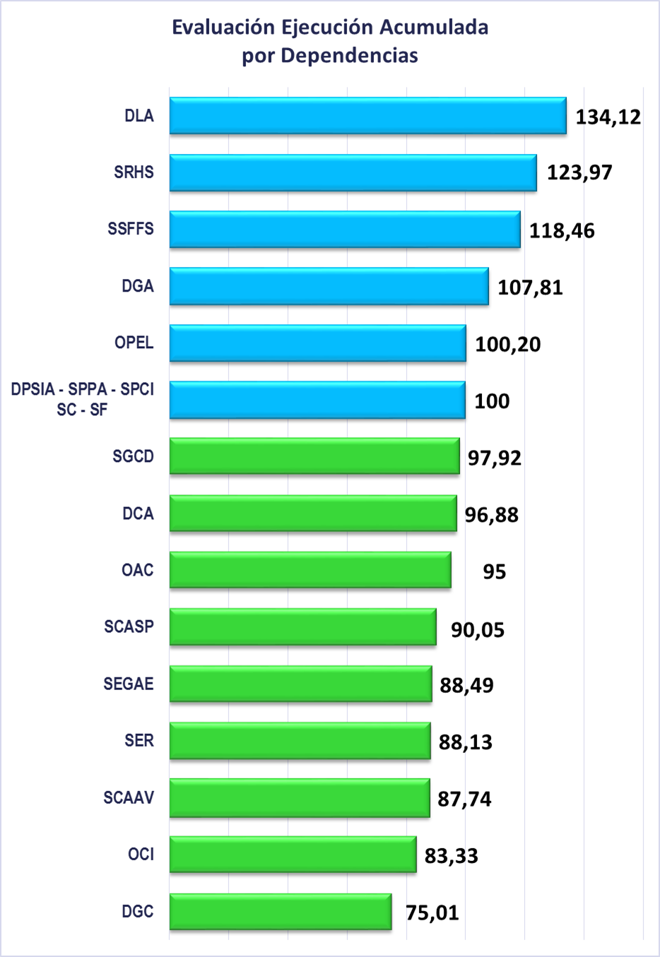

Conforme el resultado de los indicadores, en un estado insuficiente de evaluación se encuentra la DGC, con una ejecución mensual del 17,69% y en el acumulado del el 75,01%, lo que no afecta su resultado como dependencia.

La DCA y la SCAAV, con una ejecución mensual entre el 55,01% y el 70%, se ubica en un nivel aceptable, sin embargo en su ejecución acumulada se encuentra en un nivel sobresaliente.

Mientras que la SGCD, OAC, OPEL, SCASP, SSFFS, DGA y SF.

Las demás dependencias no tienen programación en el mes.

La ubicación de las dependencias según su avance de ejecución se presenta en la gráfica adyacente.

E. Evaluación por Dependencia

En el mes de mayo diez (10) dependencias de la entidad reportan indicadores de gestión; éstas, en conjunto, aportan un nivel de calificación sobresaliente para la entidad con el 82,29% en el periodo y el 99,32% en el acumulado, como lo evidencia la siguiente tabla:


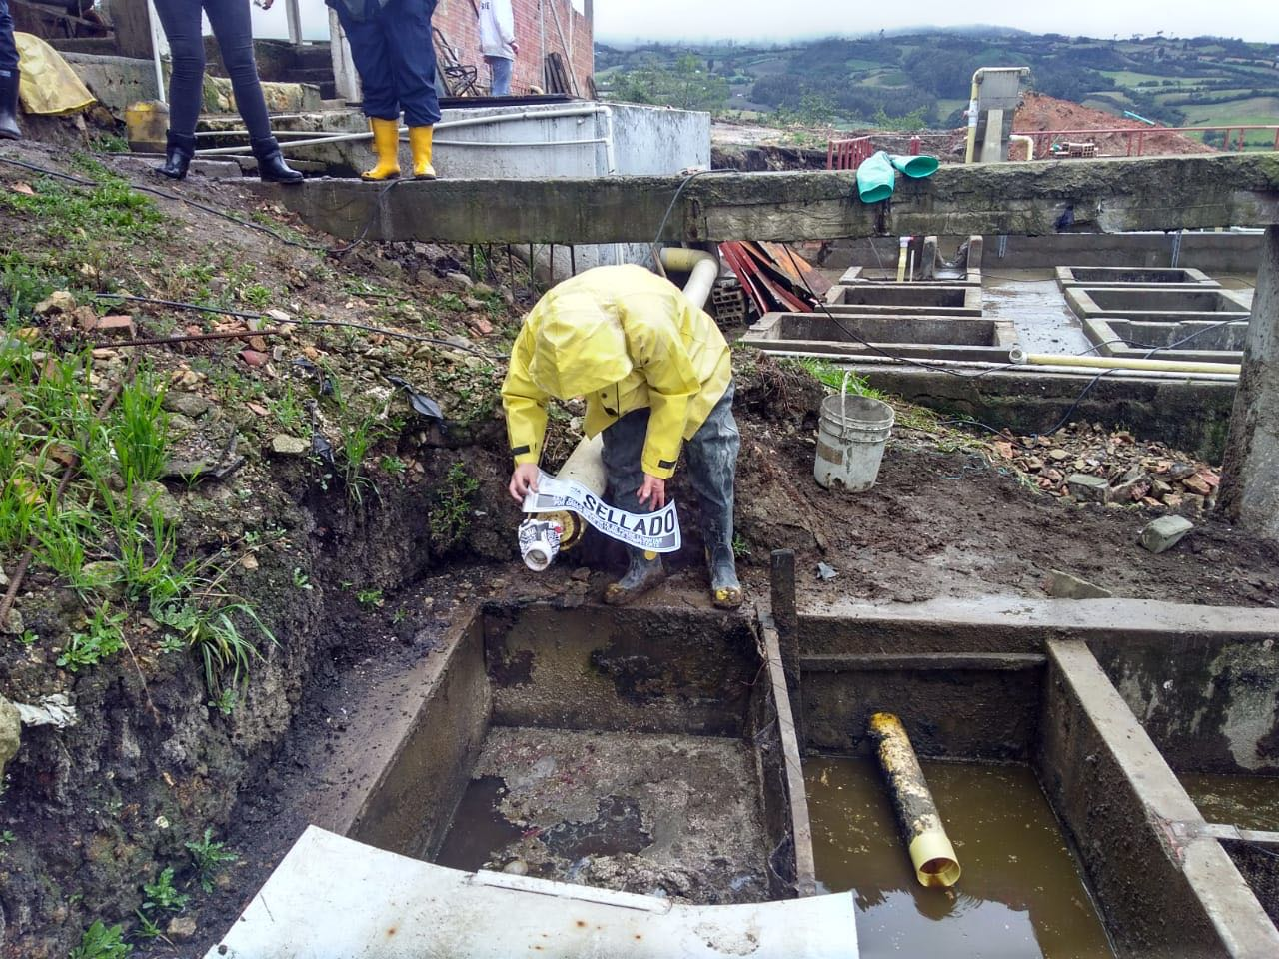

3. Gestión General de la Entidad

- El resultado de la gestión general de la entidad está dado por la calificación obtenida en la evaluación por procesos. En el mes de mayo, la entidad se encuentra en intervalo de calificación aceptable al reportar un nivel de desempeño en las actividades del 75,94%

- En intervalo sobresaliente se ubican los procesos Estratégico con el 95% y un resultado de 19; Misional con el 99,18% y un resultado de 49,59; de Apoyo con un porcentaje de avance promedio del 96,79% y un resultado alcanzado de 19,36 y el proceso de Evaluación y Control con el 91,67% y un resultado de 9,17.

- En términos generales, la entidad tiene un cumplimiento acumulado sobresaliente del 95,66% en su gestión.

